

О ДЕЙСТВИЯХ ПО СИГНАЛУ ПРИ ПРЕДУПРЕЖДЕНИИ ИЛИ ВОЗНИКНОВЕНИИ
ЧРЕЗВЫЧАЙНОЙ СИТУАЦИИ

Для оповещения населения об угрозе возникновения или возникновении чрезвычайной ситуации установлен единый сигнал "ВНИМАНИЕ ВСЕМ!"
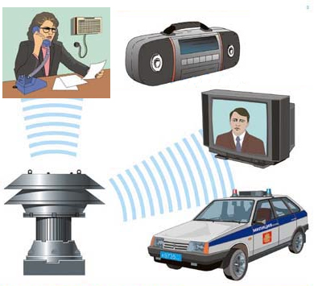
Запомните: Услышав звучание сирен, прерывистые производственные и транспортные гудки, набат колокола, немедленно включите радиоприемник, телевизор и внимательно выслушайте экстренное сообщение.
При нахождении на работе и в общественных местах выслушайте сообщение администрации или сами обратитесь к ней за разъяснением о причине подачи сигнала. При отсутствии или неисправности радио- и телеприемника обратитесь за информацией к соседям. Своевременно полученная Вами и правильно понятая информация поможет принять необходимые меры защиты. Будьте внимательны к последующим сообщениям.

ДЕЙСТВИЯ ПО СИГНАЛУ ОПОВЕЩЕНИЯ

СИГНАЛ | СПОСОБ ПЕРЕДАЧИ | ДЕЙСТВИЯ НАСЕЛЕНИЯ
«Землетрясение» | По радио и телевидению передаются сообщения и рекомендации по действиям. | - немедленно покинуть помещение, не пользуясь лифтом  - отойти от домов на безопасное расстояние (1/3 высоты дома)  - если находитесь на верхних этажах, занять безопасное место в проемах капитальных стен, в ванной, по возможности обложиться подушками, одеялами
«Ураган» | По радио и телевидению передаются сообщения и рекомендации по действиям. | - выключить все электроприборы, перекрыть газ и воду  - избегать покидать дом, закрыть двери и окна  - усилить оконные стекла полосками клейкой ленты, укрепленными крест-на-крест  - если оказались вне дома, немедленно зайдите в здание
«Наводнение» | По радио и телевидению передаются сообщения и рекомендации органа управления по действиям. | - взять необходимые теплые вещи, запас продуктов, воды, медикаменты и документы  - перед уходом выключить электричество и газ, погасить огонь в отопительных печах, закрепить все плавучие предметы, о полученной информации сообщите соседям  - выходить из опасной зоны в безопасный район или на возвышенные участки местности  - подавайте сигнал бедствия
«Угроза химического заражения»  (подается при непосредственной угрозе химического заражения) | По радио и телевидению передаются сообщения и рекомендации органа управления по действиям. | - надеть противогазы. Подготовить  непромокаемые плёнки, накидки, плащи, сапоги  - если находитесь дома, загерметизировать помещения (закрыть окна, двери, занавесить их увлажненными одеялами)  - отключить вентиляцию, нагревательные приборы  - загерметизировать продукты питания и запасы воды в закрытых емкостях  - сохранять спокойствие, находиться дома  - если оказались на улице, немедленно покиньте зону возможного заражения в направлении, перпендикулярно ветру, используйте подручные средства защиты органов дыхания (шарф, части одежды)
